NMS
业务说明手册

Copyright @ CEIEC
Version Number: V 1.0, 2020

版权声明
本使用手册版权由CEIEC所有，未经CEIEC的许可和授权，任何机构及人员不得将本手册及本使用手册包含的任何文字、内容及图片以任何理由，任何方式或手段（电子的或机械的）进行复制或传播。

修订记录
版 本 | 修订说明 | 修订人 | 编制/日期
V1.0 | 初始版本 | 尹付涛 | 2020.6.11

目 录
1 引言 1
1.1 目的 1
1.2 系统简介 1
1.3 术语定义 2
1.4 功能模块列表 2
2 安装 3
2.1 安装顺序及注意事项 3
2.2 NMS安装部署 4
2.2.1 环境要求 4
2.2.1.1 操作系统 4
2.2.1.2 配置要求 4
2.2.1.3 相关安装包 4
2.2.1.4 搭建局域网yum 4
2.2.2 环境配置 5
2.2.2.1 设计机器名 5
2.2.2.2 设置免登陆 5
2.2.3 WEB程序部署 5
2.2.3.1 手动部署 5
2.2.3.1.1 数据库初始化 5
2.2.3.1.2 NMSWEB程序安装 8
2.2.3.2 自动部署 9
2.2.4 DC程序安装 14
2.2.5 NC程序安装 16
2.2.6 同步程序安装 19
2.3 启动和终止 20
3 升级 20
4 日常维护 20
5 故障描述和消除 21
5.1 分区故障描述及消除 21
5.2 数据入库故障描述及消除 21
5.3 硬件故障描述及消除 21
6 冗余备份和功能恢复说明 22

引言

目的
本手册对NMS系统管理员使用进行规范性说明，以及系统使用过程中应注意的一些问题。使用本系统的有关用户可参照此手册进行相关操作，以便更快的熟悉掌握系统使用方法，提高工作效率。

系统简介
NMS网络管理系统是CEIEC长期实践探索形成的产品，是一套集监测控制于一体的跨平台综合网络管理系统。本系统提供常用预置监测和用户第三方自定义监测，并可进行各视图升级、配置验证，自定义命令执行等对各监控节点的控制。本系统还提供了灵活的权限控制，可把多套视图纳入本系统进行管理而互不干扰。
NMS网络管理系统可监控服务器、交换机等网络元素。系统提供常用的预置监测，用户可以更改监测的范围、时间等内容。并提供用户监测设置自定义界面，由用户来提供第三方的监控数据，由NMS网络管理系统来传输、解析、展示。系统根据用户设置下发配置，收集监测数据，以直观的图表形式展现给用户，并提供相应的预报警提示通知。本系统还提供通过文件推送、命令（包括自定义命令）、升级等来对各监测节点进行控制。

NMS推荐浏览器：FireFox最新版

术语定义
表 1-1术语定义
术语、缩略语 | 说明性定义
DataController/DC | 数据控制中心，负责监测数据收集，任务下发，任务结果收集，配置下发，数据入库
nmsclient/client | 数据采集程序，负责从服务器采集数据
Nation Center/NC | 国家中心
Region Center/RC | 分中心
nmsdatasync/sync | 数据同步程序，用于同步主库，分库的数据
VIP（virtual IP address） | 虚拟IP
DB（Database） | 数据库

功能模块列表
表 1-2功能模块详解
模块名称 | 说明性定义
数据展示 | 系统中的基础模块。包含多个子模块，可以查看不同的监测数据。
配置管理 | 系统各项信息配置模块。国家中心人员具有此模块权限。包含多个子模块，可进行节点，监测等多项配置。
权限管理 | 系统用户相关信息配置模块。包含多个子模块，可对系统内用户，及个人信息进行配置。
高级配置 | 系统高级应用模块。国家中心人员具有此模块权限。包含多个子模块，可进行任务，类别，系统等多项配置。
业务逻辑拓扑 | 数据展示子模块。以拓扑图形式展示视图内各个节点（组）间的关系及节点的监测情况。
告警信息 | 数据展示子模块。可以查看所有异常节点信息，包括超过配置告警值的节点信息。
服务器监测 | 数据展示子模块。可以查看所有节点类型为服务器的所有节点信息，可通过统计图或列表形式查看各个监测类别的详细信息。
异常服务器 | 数据展示子模块。可以查看子节点类型为服务器的异常节点信息。默认展示非紧急状态的信息。
网元监测 | 数据展示子模块。可以查看所有节点类型为网元的节点信息，可通过统计图或列表形式查看各个监测类别的详细信息。
异常网元 | 数据展示子模块。可以查看节点类型为网元的异常节点信息。默认展示非紧急状态的信息。
特种监测 | 数据展示子模块。可以查看特种设备监测。
3D机房 | 数据展示子模块。以图形的方式展示机房、机柜、节点之间的关系。并可查看各个节点的情况。
任务查看 | 数据展示子模块。可以查看配置的任务的执行情况，支持列表和统计图查看。
流量展示 | 系统中的基础模块。包含多个子模块，可以查看不通的流量统计数据。
NTC | 流量展示子模块。NTC流量展示。
National Proxy | 流量展示子模块。代理流量展示。
监测配置 | 配置管理子模块。可以配置针对不同节点组，节点监测，以及设置告警。
特种设备配置 | 配置管理子模块。以图形拖拽的方式配置特种设备。
机房配置 | 配置管理子模块。可以添加，修改机房信息。

安装

安装顺序及注意事项
表2-1程序安装顺序
次序 | 名称 | 描述
1 | DB（数据库） | 包含系统的初始化信息
2 | nmsdatasync | 同步数据库信息
3 | NMSWEB | 对系统进行初始化配置，及管理系统
4 | DataController(DC) | 下发配置，收集、入库数据
5 | NMSClient | 采集数据

NMS安装部署
    - 环境要求
      - 操作系统
Linux Centos 7.4（64位）
      - 配置要求
CPU：8核，主频4000MHz 及以上
内存：16GB 及以上
硬盘：100GB 及以上
      - 相关安装包
Tomcat 7.0
Mariadb 10.2.14
JRE 7.0_80
      - 搭建局域网yum
- 将CentOS-7.4的iso文件上传到/root
- 在/mnt下创建相应的文件夹名
- 将root下CentOS-7.4的iso挂载到/mnt/文件夹名
- /etc/yum.repos.d/创建一个新文件vim 名称.repo并编辑如下
[名称]
name=名称
baseurl=file:///mnt/文件夹名
gpgcheck=1
enabled=0
- 测试yum源
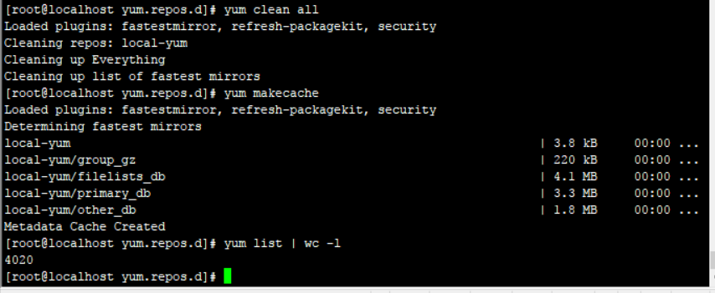
至此，本地yum源配置成功！
    - 环境配置
      - 设计机器名
主机名不能使用默认的localhost，主机名中不能包含 ’_‘ ，并且每台服务器的主机名在整个系统内都应是唯一的。具体主机名的命名可以根据 现场城市的命名+服务器类型+编号 定义，例如“ALA-SP-SDFX-S9-0274”。
      - 设置免登陆
通过ssh-copy-id -i /root/.ssh/id_rsa.pub xxx.xxx.xxx.xxx设置免密登录
    - WEB程序部署
      - 手动部署
        - 数据库初始化
1. 使用mariadb 数据库 root 用户创建一个名为 nms 的 database
mysql>CREATE DATABASE nms CHARACTER SET = 'utf8' COLLATE = 'utf8_general_ci';
2．新增一个名为 nms的用户，并设置密码 nms
mysql>CREATE USER 'nms'@'%' IDENTIFIED BY 'nms';
3．给nms用户分配 nms 数据库的权限
mysql>grant all privileges on nms.* to 'nms'@'%' identified by 'nms';
mysql>FLUSH PRIVILEGES;
4．使用 nms 用户登录，执行nms 数据库初始化 sql
mysql>source /xxx/xxx/initDatabase_master.sql;
mysql>source /xxx/xxx/initData_master.sql;
注意：请正确区分主库和分库，如初始化的库将作为主库使用，请使用initDatabase_master.sql和initData_master.sql，如初始化的库作为分库使用，请使用initData_slave.sql和initDatabase_master.sql。
如不使用国家中心/分中心模式，请使用initData.sql和initDatabase.sql进行数据库初始化。
5．如果使用国家中心/分中心模式，手动初始化sync_db_info。
mysql>INSERT INTO `nms`.`sync_db_info` (`ip`, `port`, `database_name`, `user`, `password`，master) VALUES ( '10.0.4.223', '3306', 'nms', 'nms', 'nms',1);
注意：sync_db_info表为分库信息表，字段说明如下：
ip | 分库host
port | 分库port
database_name | 分库需要同步的数据库
user | 分库登录用户名
password | 分库登录密码
master | 是否为主库，1为主库0为分库
需保证每个库的数据完全一致！
6、如果使用国家中心/分中心模式，请在主库手动执行初始化table_sync_info表的存储过程，此存储过程只存在于主库。

mysql>call pro_init_table_sync_info();
7、手动执行一次 分区创建存储过程，执行之后 查看 pro_exec_log 表中是否存在分区创建的异常记录
mysql>call pro_driver_add_Partition();

注意事项：
动态创建分区，需要用到数据库的事件，请确保事件已经开启。可以通过以下sql查看事件是否开启：show variables like 'event_scheduler';若事件没有开启，可以通过以下sql开启 SET GLOBAL event_scheduler = 1;并同时在 my.cnf 配置文件中添加 event_scheduler=ON ，否则数据库重启还是无法开启事件。
如使用集群环境，初始化数据库之前需要开启对函数、存储过程等的信任。可以通过以下sql查看是否开启：SHOW VARIABLES LIKE 'log_bin_trust_function_creators';若显示为OFF，可以使用root用户通过以下sql开启
SET GLOBAL log_bin_trust_function_creators=1;

初始化完成后需修改system_table中的system_ip字段为NMSWEB部署服务器ip，system_port字段为NMSWEB部署服务器端口。
mysql>update system_table set system_ip=’xxx.xxx.xxx.xxx’,set system_port=’xxx’;

为避免因为在web尚未配置节点时就已经启动nmsclient而造成自动注册节点后，同步程序不能正常同步的情况，请根据实际情况在初始化数据库后手动修改sys_sequence表，将各个库该表的CURRENT_VALUE调大，使各个库之间node_table表的id不冲突，且国家中心库中的值为最大。

建议：如分库1设置为100000，分库2设置为200000
mysql>UPDATE `nms`.`sys_sequence` SET `CURRENT_VALUE`='300010' WHERE (`NAME`='SEQ_NODE_TABLE');
mysql>UPDATE `nms`.`sys_sequence` SET `CURRENT_VALUE`='300010' WHERE (`NAME`='SEQ_SEQ_ID');

        - NMSWEB程序安装
- 在服务器创建/home/ceiec/nms目录
#mkdir –p /home/ceiec/nms
- 将JDK压缩包(如jdk-7u80-linux-x64.tar.gz)上传到服务器/home/ceiec/nms目录下，解压缩并创建软连接。
#tar –xzvf jdk-7u80-linux-x64.tar.gz
#cd /home/ceiec/nms
#ln -sv jre1.7.0_80 nmsjdk
注：JDK请根据系统环境选择，如是32位系统，则选择jdk-7u80-linux-i586.tar.gz
- 将web程序压缩包（如nmsweb.tar.gz）上传到服务器/home/ceiec/nms/下，并解压缩。
#tar –xzvf nmsweb.tar.gz
- 进入解压后的文件夹，在
/home/ceiec/nms/nmsweb/webapps/nmsweb/WEB-INF/classes 目录下找到myconfig.properties文件，修改如下配置：
nms.status.url=xxx | 服务器状态信息上报接口
nms.port.url=xxx | port状态信息上报接口
nms.rule.url=xxx | rule状态信息上报接口
region.role.jsbh=21 | 若系统为rc系统，添加此配置，菜单显示为rc的菜单，值为分中心角色id
system.id=-1 | 分中心的视图id, 国家中心填-1
system.url=xxx | 跳转grafana的url
target.system.user=xxx | 登录grafana的用户名
target.system.pwd=xxx | 登录grafana的密码
consul.system.url=xxx | Consul系统的url

- 进入
/home/ceiec/nms/nmsweb/webapps/nmsweb/WEB-INF/classes/hibernate
目录，修改jdbc.properties文件如下：
jdbc.url = xxx | 建议只修改数据库对应的ip和端口号
jdbc.username = xxx | 数据库用户名，默认nms
jdbc.password = xxx | 数据库密码，默认nms
- 完成配置后，进入/home/ceiec/nms/ nmsweb/bin 目录，启动web。
#cd /home/ceiec/nms/ nmsweb/bin
#./startup.sh
      - 自动部署
- 在服务器创建/home/ceiec/nms目录
#mkdir –p /home/ceiec/nms
- 上传安装部署程序到/home/ceiec/nms下，解压缩
#unzip nmsweb.zip
- 为脚本赋予执行权限
#cd /home/ceiec/nms/nmsweb
#chmod +x *.sh
- 执行安装脚本
#./install.sh
- 安装程序所需jdk环境
执行安装脚本后，会自动监测是否安装有合适版本的jdk（是否有nmsjdk）,没有则自动 安装，此过程需要一定时间，请等待，安装完成后会出现如下信息，并提示下一步操作：
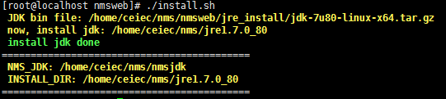
- 初始化数据库
在安装完jdk后，出现如下提示信息，如需初始化数据库请输入“y”。
初始化数据库时，需要根据使用情况分别初始化。提示信息如下：
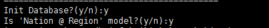
如果使用模式为国家中心/分中心模式，请输入“y”，此时数据库将会初始化为国家中心\分中心模式。如输入“n”，则为普通模式，将跳过下列步骤，直接提示输入host，port，username，password等信息。
如为国家中心/分中心模式，需要首先配置分中心数据库信息，步骤如下：
#cd /home/ceiec/nms/nmsweb
#vi region_info
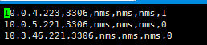
如图所示编辑信息，顺序为
ip>port>database_name>user>password>master,中间使用“,”隔开。
如为国家中心/分中心模式，将出现如下提示信息：
如果当前初始化的库将作为主库使用，请输入“y”，如果当前初始化的库将作为分库使用，请输入“n”，选择完成后，请根据提示信息输入host，port，username，password等信息。
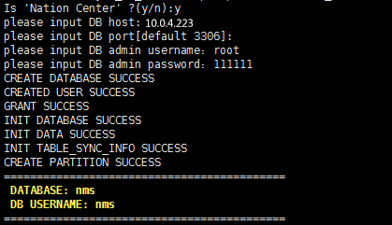
当所有提示信息均为“SUCCESS”，数据库成功初始化。

注意：
初始化完成后，检查各个监测表的分区情况，确认分区正常创建（除了NMS_INIT_PARTITION外有其他分区）。
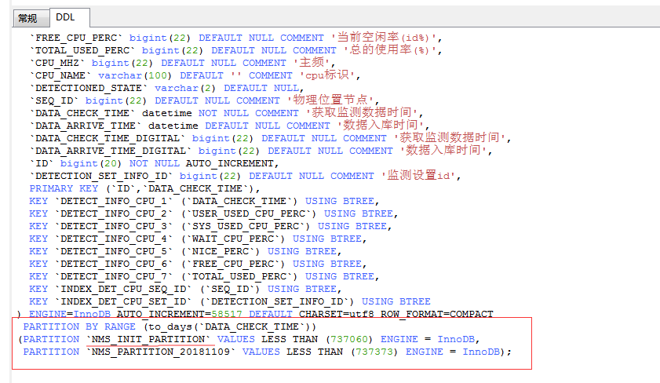
主要确认的表有：
监测详细信息表 | delect_info_nmsc
监测详细信息表 | detect_info_cpu
监测详细信息表 | detect_info_disk
监测详细信息表 | detect_info_memory
监测详细信息表 | detect_info_netdata
监测详细信息表 | detect_info_ping
监测详细信息表 | detect_info_port
监测详细信息表 | detect_info_process
监测详细信息表 | detect_info_snmp_trap
监测详细信息表 | detect_info_system_date
监测详细信息表 | 所有di_开头的表
监测信息表 | detection_info
监测告警表 | detection_info_warning
- 为避免因为在web尚未配置节点时就已经启动nmsclient而造成自动注册节点后，同步程序不能正常同步的情况，请根据实际情况在初始化数据库后手动修改sys_sequence表，将各个库该表SEQ_NODE_TABLE和SEQ_SEQ_ID的CURRENT_VALUE调大，使各个库之间node_table表的id不冲突，且国家中心库中的值为最大。
mysql>UPDATE `nms`.`sys_sequence` SET `CURRENT_VALUE`='300010' WHERE (`NAME`='SEQ_NODE_TABLE');
mysql>UPDATE `nms`.`sys_sequence` SET `CURRENT_VALUE`='300010' WHERE (`NAME`='SEQ_SEQ_ID');
建议：如分库1设置为100000，分库2设置为200000
- 初始化完成后需修改system_table中的system_ip字段为国家中心NMSWEB部署服务器ip，system_port字段为国家中心NMSWEB部署服务器端口。
mysql>update system_table set system_ip=’xxx.xxx.xxx.xxx’,set system_port=’xxx’;
- 安装NMSWEB
如需安装NMSWEB，请输入“y”，将自动安装NMSWEB程序，并自动修改配置文件 jdbc.properties,其参数为步骤6中填写的参数
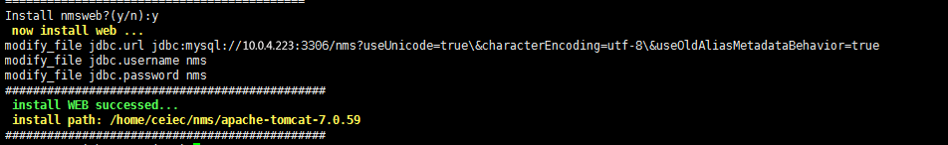
如步骤6中未对数据库进行初始化，jdbc.properties中将被写入默认信息，如图所示:
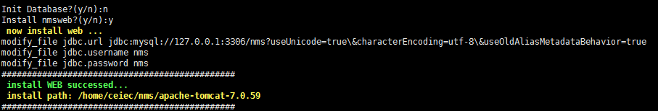
建议修改正确的url后再启动NMSWEB

- 启动NMSWEB程序
如需立即启动NMSWEB程序，请输入“y”,稍后手动启动，请输入“n”跳过此步骤
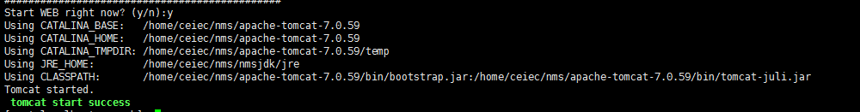
说明：
因国家中心与分中心系统差异，以及与其他程序的交互原因，需要手动对如下配置进 行修改，以体验完整功能
nms.status.url=xxx | 服务器状态信息上报接口
nms.port.url=xxx | port状态信息上报接口
nms.rule.url=xxx | rule状态信息上报接口
region.role.jsbh=21 | 若系统为rc系统，添加此配置，菜单显示为rc的菜单，值为分中心角色id
system.id=-1 | 分中心的视图id, 国家中心填-1
system.url=xxx | 跳转grafana的url
target.system.user=xxx | 登录grafana的用户名
target.system.pwd=xxx | 登录grafana的密码
consul.system.url=xxx | Consul系统的url
进入/home/ceiec/nms/nmsweb/webapps/nmsweb/WEB-INF/classes目录修改配置文件myconfig.properties
#cd /home/ceiec/nms/nmsweb/webapps/nmsweb/WEB-INF/classes
#vim myconfig.properties
完成编辑后保存退出
ESC
:wq
验证
NMS检查测试结果。期望的正确测试结果如下：
启动NMSWEB后，可在浏览器中输入http://xxx.xxx.xxx.xxx/nmsweb 访问
如出现如下页面，说明NMSWEB安装并启动成功
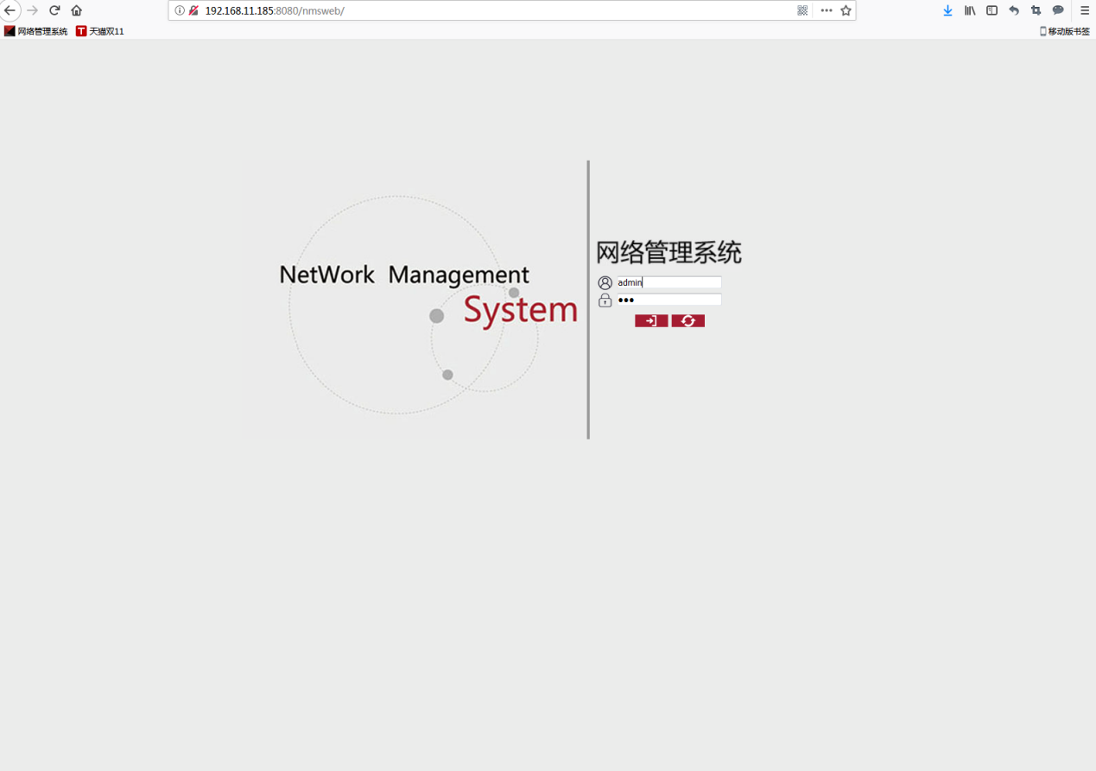
    - DC程序安装
- 将DC程序安装包DC_install.zip上传到服务器/home/ceiec/nms目录下，如没有请创建nms目录。
#mkdir –p /home/ceiec/nms
- 解压文件，运行DC_install目录下的install.sh文件。
#cd /home/ceiec/nms
#unzip DC_install.zip
#cd DC_install
#chmod +x install.sh
#./install.sh
- 按照提示对DC进行配置（除ip和数据库连接外，推荐使用默认配置）
- enter intall dir [default: /home/ceiec/nms/datacontroller]:xxx/xxx (dc安装目录，默认点击回车)
- enter data dir [default /home/ceiec/nms/nmsdata]:xxx/xxx (dc数据目录，默认点击回车)
- enter local ip:xxx.xxx.xxx.xxxx (本机ip地址，必填项)
- enter nmsweb ip: xxx.xxx.xxx.xxx (国家中心WEB程序所在服务ip，必填项)
- enter database url: xxxx (数据链接，必填项)
- enter database username:xxx (数据库用户名，必填项)
- enter database password:xxx (数据库密码，必填项)
- enter logs path[default /home/ceiec/nms/nmsdata/dc_logs]:xxx (dc日志文件目录，默认点击回车)
- 安装完成后，进入安装目录/home/ceiec/nms/datacontroller/shell目录(如其他目录，自行切换)，运行startup.sh完成DC启动
#cd /home/ceiec/nms/datacontroller/shell
#./startup.sh
DC程序目录结构说明
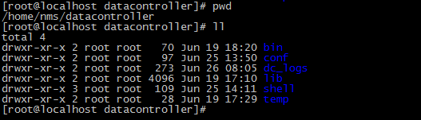
表2-2程序目录
目录文件 | 描述
bin | DC主程序
conf | DC程序配置文件，包含日志、连接池、核心配置、jvm等
dc_logs | DC生成日志所在目录，datacontroller.log为总日志，error.log为级别warn以上日志
lib | DC程序运行必备jar包
shell | DC执行脚本，包含startup.sh、shutdown.sh等，以及SSL加密密钥库文件夹cer
temp | DC生成临时文件
shell目录说明
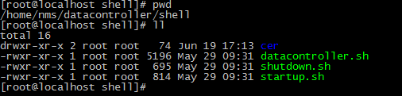
目录文件 | 描述
cer | SSL加密密钥库文件  client_ks、client_ts、server_ks、server_ts
datacontroller.sh | DC执行脚本文件
shutdown.sh | DC停止脚本文件
startup.sh | DC启动脚本文件

    - NC程序安装
- 将NC_install.zip上传到需要安装的服务器/home/ceiec/nms目录下，如没有请创建nms目录。
#mkdir –p /home/ceiec/nms
- 解压文件，运行NC_install目录下的install.sh文件。
#tar -xzvf NC_install.tar.gz
#cd NC_install
#chmod +x install.sh
#./install.sh
- 按照提示对NC进行配置（推荐使用默认配置）
- enter install dir[default: /home/ceiec/nms/nmsclient]:xxx (nc程序安装目录，默认点击回车)
- please enter data path,notice:this path not within /home/ceiec/nms/nmsclient[default /home/ceiec/nms/nmsdata]:xxx (nc数据存放目录，默认点击回车)
- delete include path[default
/home/ceiec/nms/nmsclient,/home/ceiec/nms/nmsdata]:xxx,xxx(配置nc可以删除的目录，多个以逗号隔开，默认点击回车)
- delete enclude path[default
/home/ceiec/nms/nmsclient/bin…]:xxx,xxx (配置nc不可删除的目录，多个以逗号隔开，默认点击回车)
- enter DataController ip：xxx.xxx.xxx.xxx (dc程序所在服务器ip，必填项)
- enter log path[default /home/ceiec/nms/nmsdata/nc_logs]:xxx (nc程序日志目录，默认点击回车)
- 安装完成后，进入/home/ceiec/nms/nmsclient/shell目录，运行startup.sh完成NC启动
#cd /home/ceiec/nms/nmsclient/shell
#./startup.sh
NC程序目录结构
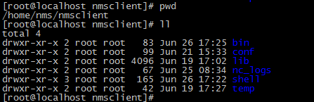
目录文件 | 描述
bin | NC主程序
conf | NC程序配置文件，包含日志、版本、核心配置、jvm等
nc_logs | NC生成日志所在目录，nmsclient.log为总日志，error.log为级别warn以上日志
lib | NC程序运行必备jar包
shell | NC执行脚本，包含startup.sh、shutdown.sh等，以及SSL加密密钥库文件夹bin/cer
temp | NC生成临时文件
shell文件夹说明
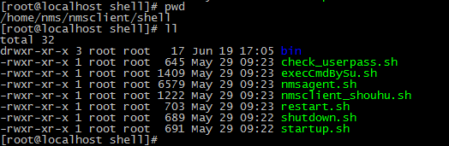
目录文件 | 描述
bin/cer | SSL加密密钥库文件client_ks、client_ts
check_userpass.sh
execcmdbysu.sh
nmsagent.sh | NC执行脚本文件
nmsclient_shouhu.sh | NC守护进程脚本文件
restart.sh | NC重启脚本文件
shutdown.sh | NC停止脚本文件
startup.sh | NC启动脚本

    - 同步程序安装
- 上传安装程序压缩包到安装目录/home/ceiec/nms
- 解压安装程序压缩包。
#cd /home/ceiec/nms/
#tar -xzvf nmsdatasync.tar.gz
- 配置数据库连接
#cd nmsdatasync/conf
#vim db.properties
dburl | 数据库url
dbusername | 登录数据库用户名
dbpassword | 登录数据库密码
dbname | 数据库名称

- 配置socket信息
#vim socket.properties
在文件末尾追加信息，格式如下：
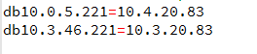
“db”后的ip表示数据库host
“=”后的ip表示dc的host
- 启动同步程序
#cd /home/ceiec/nms/nmsdatasync/shell
#chmod +x *.sh
#./startup.sh
- 将程序加入到开机启动：
#echo“/home/ceiec/nms/nmsdatasync/shell/startup.sh” >>/etc/rc.d/rc.local

启动和终止
1. 硬件：
启动：整机上电
停止：整机下电
2. 软件：
表 软件启停管理
程序名称 | 启动脚本 | 停止脚本
NMSWEB | /home/ceiec/nms/nmsweb/startup.sh | /home/ceiec/nms/nmsweb/shutdown.sh
datacontroller（DC） | /home/ceiec/nms/datacontroller/shell/startup.sh | /home/ceiec/nms/datacontroller/shell/shutdown.sh
nmsclient | /home/ceiec/nms/nmsclient/shell/startup.sh | /home/ceiec/nms/nmsclient/shell/shutdown.sh
nmsdatasync | /home/ceiec/nms/nmssyncdata/shell/startup.sh | /home/ceiec/nms/nmssyncdata/shell/shutdown.sh

升级
各个系统升级操作过程与系统安装类似，不再赘述。

日常维护
故障 | 处理
检查设备风扇运站转是否正常 | 如果不正常，可以进行报修处理
检查设备电源模块状态是否正常 | 电源灯成红色重新插拔电源线，查看故障是否恢复正常,如果不正常，可以进行报修处理
检查硬盘指示灯是否正常 | 指示灯亮绿灯表示正常，红灯表示故障，可以进行报修处理

故障描述和消除

分区故障描述及消除
故障：分区创建失败
处理：
- 主库check_type_info表是否正确初始化。
- 分库check_type_info表是否正常同步。
- pro_driver_add_Partition函数是否正常执行（可通过执行的报告信息及 pro_exec_log表记录综合判断）。

数据入库故障描述及消除
故障：数据入库失败
处理：
- 检查nmsclient节点nmsclient程序是否正常，/home/ceiec/nmsdata/incoming
及/home/ceiec/nmsdata/done目录下是否有对应时间节点的监测数据文件（cvs 文件）
- 检查/home/nms/datacontroller/dc_logs目录下的日志文件，查看DC是否异常。
- 检查数据库是否创建分区。
- 检查同步程序是否正常。

硬件故障描述及消除
故障：
- 硬盘损坏
- 硬盘写满
处理：
      - 更换硬盘
      - 清楚过期日志信息

冗余备份和功能恢复说明
各组件携带守护进程，提交到组件的任务有异常自恢复机制，若守护失效，参照对应组件启停方式来启动/停止。

